MENTAT
Solución al Problema del Etiquetado de Datos en Visión Artificial Industrial

Documento | Nota Técnica — Solución de Pre-Etiquetado
Versión | 1.0 — Marzo 2026
Estado | Activo — en desarrollo
Ámbito | Visión Artificial Industrial · Generación de Datasets
Desarrollador | Alexis Rojas – Data Scientist

PRIVADO Y CONFIDENCIAL — Uso interno exclusivo

1. El Problema: Etiquetado de Datos en Visión Industrial
El entrenamiento de modelos de visión artificial supervisados requiere grandes volúmenes de datos anotados con precisión. En entornos industriales — inspección de calidad, seguimiento de robots, metrología dimensional, detección de actividades — este requisito se convierte en el cuello de botella más costoso y lento de todo el ciclo de desarrollo de IA.

El etiquetado manual de vídeo industrial a nivel de píxel presenta cinco problemas estructurales que limitan directamente la velocidad y calidad de los proyectos:

Problema | Descripción | Consecuencia directa
Coste temporal | Un experto tarda entre 3 y 6 horas en anotar un minuto de vídeo a nivel de píxel | El dataset tarda semanas en estar listo; el entrenamiento se bloquea
Volumen | 300 frames por cada 10 segundos de vídeo a 30 fps; decenas de objetos por frame | Miles de máscaras necesarias por proyecto
Inconsistencia | Distintos operarios trazan contornos de forma diferente para el mismo objeto | Ruido en el dataset que degrada la precisión del modelo
Fatiga | La repetitividad genera errores crecientes en jornadas largas | Caída silenciosa de calidad sin indicador visible
Ruptura temporal | El etiquetado frame a frame no garantiza trazabilidad del mismo objeto a lo largo del tiempo | Los modelos de seguimiento no pueden entrenarse correctamente

En proyectos de I+D con plazos ajustados, el tiempo de preparación de datos puede superar con creces el tiempo de entrenamiento del modelo. Este desequilibrio es un riesgo real de proyecto que MENTAT está diseñado para eliminar.

2. La Solución: MENTAT
MENTAT es una herramienta web de pre-etiquetado semiautomático de vídeo industrial. Su objetivo es reducir el trabajo humano en la generación de datasets de vídeo anotados de un orden de horas a un orden de minutos, manteniendo o mejorando la calidad respecto al etiquetado manual.

MENTAT no sustituye al experto humano: lo amplifica. El operario toma todas las decisiones semánticas — qué es cada objeto, qué anotaciones son correctas —. El sistema se encarga del trabajo mecánico de trazar y propagar máscaras con precisión de píxel.

2.1 Principio de funcionamiento
El flujo de trabajo de MENTAT se resume en cuatro pasos:

Paso | Quién actúa | Qué ocurre
1 — Clic inicial | Operario | Hace clic sobre el objeto de interés en un frame del vídeo y escribe su etiqueta (ej: 'pieza', 'defecto', 'robot')
2 — Segmentación automática | SAM 2 (IA) | Genera una máscara de segmentación de precisión de píxel en menos de 500 ms, sin entrenamiento específico previo
3 — Propagación temporal | SAM 2 (IA) | Propaga esa máscara automáticamente a todos los frames del vídeo, rastreando el objeto a lo largo del tiempo
4 — Revisión humana | Operario | Revisa el resultado frame a frame y aprueba, corrige o elimina las máscaras propagadas

El resultado es un dataset anotado exportado en los formatos estándar YOLO y COCO, listo para el entrenamiento de cualquier modelo de detección o segmentación.

2.2 Impacto cuantificado
Métrica | Sin MENTAT (manual) | Con MENTAT
Tiempo para anotar 300 frames | 3 – 6 horas por operario experto | 5 – 15 minutos
Consistencia de las máscaras | Variable — depende del operario y la fatiga | Determinista — SAM 2 + revisión humana
Trazabilidad temporal del objeto | No garantizada en etiquetado frame a frame | 100% garantizada mediante propagación y source_annotation_id
Exportación al pipeline de entrenamiento | Requiere scripts ad hoc por proyecto | YOLO y COCO integrados, descarga directa
Factor de aceleración estimado | — | ×15 a ×30 respecto al proceso manual

2.3 Propiedades fundamentales del sistema
Propiedad | Descripción
Semi-automático | El operario indica qué y dónde; el modelo determina la forma exacta (máscara a nivel de píxel)
No destructivo | Las anotaciones originales nunca se sobreescriben de forma automática; toda modificación requiere acción humana explícita
Trazable | Cada anotación registra su origen: si fue creada manualmente o propagada, y desde qué anotación fuente (campo source_annotation_id)
Multi-instancia | Soporta múltiples instancias del mismo tipo de objeto en el mismo vídeo de forma independiente y sin conflictos
On-premise | Toda la inferencia de IA se ejecuta localmente. Ningún dato sale de la infraestructura propia — crítico para vídeos industriales confidenciales
Exportable | El dataset resultante se exporta directamente en los formatos estándar de la industria: YOLO y COCO

3. El Motor de IA: SAM 2
El núcleo de MENTAT es SAM 2 (Segment Anything Model 2), desarrollado por Meta AI Research en 2024. Es el modelo de segmentación de propósito general más avanzado disponible actualmente para imágenes y vídeo.

3.1 Por qué SAM 2
Capacidad | Descripción | Ventaja para MENTAT
Zero-shot | Segmenta cualquier objeto sin entrenamiento previo específico | No requiere preparar un modelo distinto por tipo de pieza o proyecto
Prompt-based | Acepta clics (positivos/negativos), rectángulos y máscaras como entrada | Interacción natural para el operario; iteración rápida
Video-aware | Arquitectura con memory bank que rastrea objetos a través del tiempo | Base técnica de la propagación automática entre frames
Multi-mask | Genera hasta 3 propuestas de máscara con scores de confianza | Para objetos con contornos ambiguos, el operario elige la mejor opción
Alta precisión | Contornos a nivel de píxel | Las máscaras exportadas son aptas para entrenar modelos de segmentación

3.2 Modos de operación implementados

A) Segmentación con un clic — modo estándar
Un clic del operario sobre el objeto genera una máscara óptima en menos de 500 ms. El operario puede añadir clics negativos (botón derecho) para excluir zonas incorrectas iterativamente.

B) Multi-mask — tres candidatos
Para objetos con contornos ambiguos o fondos complejos. SAM 2 genera tres propuestas con scores de confianza. Las tres se muestran superpuestas en el canvas; el operario selecciona la más adecuada.

C) Propagación temporal — el modo diferencial
Partiendo de la máscara de un frame inicial, SAM 2 VideoPredictor propaga la segmentación a todos los frames del vídeo de forma completamente automática. Este modo es el que genera el mayor ahorro de tiempo.

Parámetro | Valor
Latencia — segmentación individual | < 500 ms por frame en GPU NVIDIA T4
Latencia — propagación completa | 0,5 – 2 s por frame · 300 frames ≈ 3-5 minutos en total
Carga inicial del modelo | ~15 segundos (única vez al arrancar el sistema; patrón Singleton)
Hardware requerido | GPU NVIDIA con CUDA (mínimo T4, 16 GB VRAM)

4. Arquitectura del Sistema
MENTAT es una aplicación web full-stack desplegada en contenedores Docker sobre Google Cloud Platform. Todos los componentes son servicios independientes orquestados con Docker Compose sobre una única VM con GPU.

4.1 Componentes principales
Servicio | Tecnología | Función
Frontend | React 18 + Vite 5 | Interfaz web. Canvas interactivo de anotación, filmstrip de frames, panel de revisión
Backend API | FastAPI 0.111 | API REST. Lógica de negocio, llamadas a SAM 2, gestión de proyectos y anotaciones
Worker GPU | Celery 5.4 + PyTorch | Procesa propagaciones en GPU de forma asíncrona sin bloquear la interfaz
Base de datos | PostgreSQL 15 | Proyectos, vídeos, frames, anotaciones y estado de jobs
Broker | Redis 7 | Cola de mensajes para las tareas GPU asíncronas
Proxy | Nginx Alpine | Enrutado entre frontend y backend. Puerto 80

4.2 Infraestructura de despliegue
Parámetro | Valor
Plataforma | Google Cloud Platform — Compute Engine
Instancia | n1-standard-4 · 4 vCPU · 15 GB RAM
GPU | NVIDIA Tesla T4 · 16 GB VRAM
Sistema operativo | Ubuntu 20.04 LTS
Coste operativo | ~0,35-0,45 USD/hora con VM activa · ~0,04 USD/GB/mes detenida
Privacidad del dato | 100% on-premise — ningún dato sale de la VM

4.3 Almacenamiento de máscaras: RLE
Las máscaras no se almacenan como imágenes sino en formato RLE (Run-Length Encoding), que codifica secuencias de píxeles del mismo valor. Esto reduce el tamaño típico de una máscara de más de 900 KB a menos de 5 KB — un factor de compresión de ~180×. El resultado se transmite como cadena JSON por la API y se decodifica directamente en el navegador.

5. Casos de Uso en Visión Artificial Industrial
MENTAT no está ligado a un tipo de objeto o sector concreto — su motor zero-shot funciona sobre cualquier objeto que sea visualmente distinguible. Los siguientes son los casos de uso de mayor aplicabilidad inmediata:

Caso de uso | Aplicación de MENTAT | Encaje
Seguimiento de robots y AMRs | Generación de datasets de tracking frame a frame con propagación automática. Caso de uso ideal para SAM 2 VideoPredictor | Muy alto ✅
Inspección de soldaduras | Segmentación y etiquetado de defectos (grietas, porosidades, socavaciones) en vídeo de alta resolución. Dataset exportado en YOLO para YOLOv8 | Alto ✅
Inspección de planchas metálicas | Etiquetado de piezas OK y NOK en vídeo de línea de producción. Permite generar datasets balanceados para clasificación de defectos | Alto ✅
Detección de actividades humanas | Secuencias etiquetadas de actividades industriales (alcanzar, ensamblar, transportar) con propagación temporal | Alto ✅
Metrología dimensional | Etiquetado de características geométricas en vídeo. Complemento a la calibración métrica; especialmente útil combinado con datos sintéticos | Medio ⚠️

6. Estado Actual y Hoja de Ruta

6.1 Funcionalidades operativas — v2.0
Área | Funcionalidades implementadas y validadas
Gestión de proyectos | Creación de proyectos · Upload de vídeos (.mp4, .avi, .mov, .mkv) · Extracción automática de frames JPEG · Visualización de metadata
Anotación | Segmentación con un clic · Punto negativo (refinamiento) · Multi-mask con scores · Zoom y pan · Filmstrip de navegación · Historial de labels · Multi-instancia · Paleta de 12 colores por label
Propagación | Propagación automática a todos los frames · Desde frame arbitrario · Múltiples anotaciones secuenciales · Progreso en tiempo real · Trazabilidad completa
Revisión | Visualización frame a frame · Aprobación individual y en lote · Eliminación de anotaciones y frames · Estadísticas de aprobación
Exportación | Formato YOLO · Formato COCO · Descarga en archivo ZIP

6.2 Hoja de ruta
Horizonte | Funcionalidades previstas
Corto plazo | Autenticación JWT con roles · HTTPS · Soporte a colecciones de imágenes estáticas · Propagación hacia atrás · Box prompt · Dashboard de calidad del dataset · Exportación directa a Google Cloud Storage
Medio plazo | Fine-tuning asistido con anotaciones aprobadas · Corrección manual de máscaras · Integración con pipeline MLOps · Gestión multi-vídeo · API pública
Largo plazo | Active Learning · Modelo ligero propio fine-tuned por dominio · Colaboración multi-usuario · Integración con cámaras Basler en tiempo real

7. Anexos

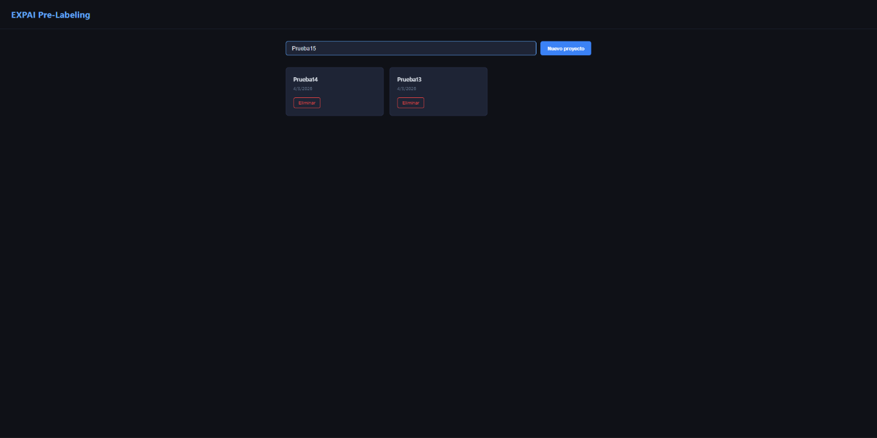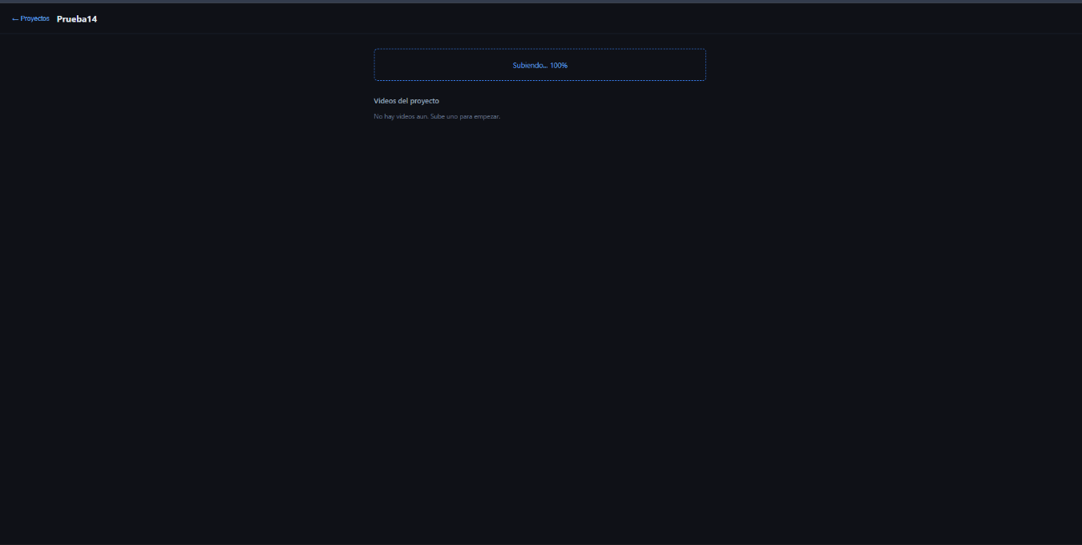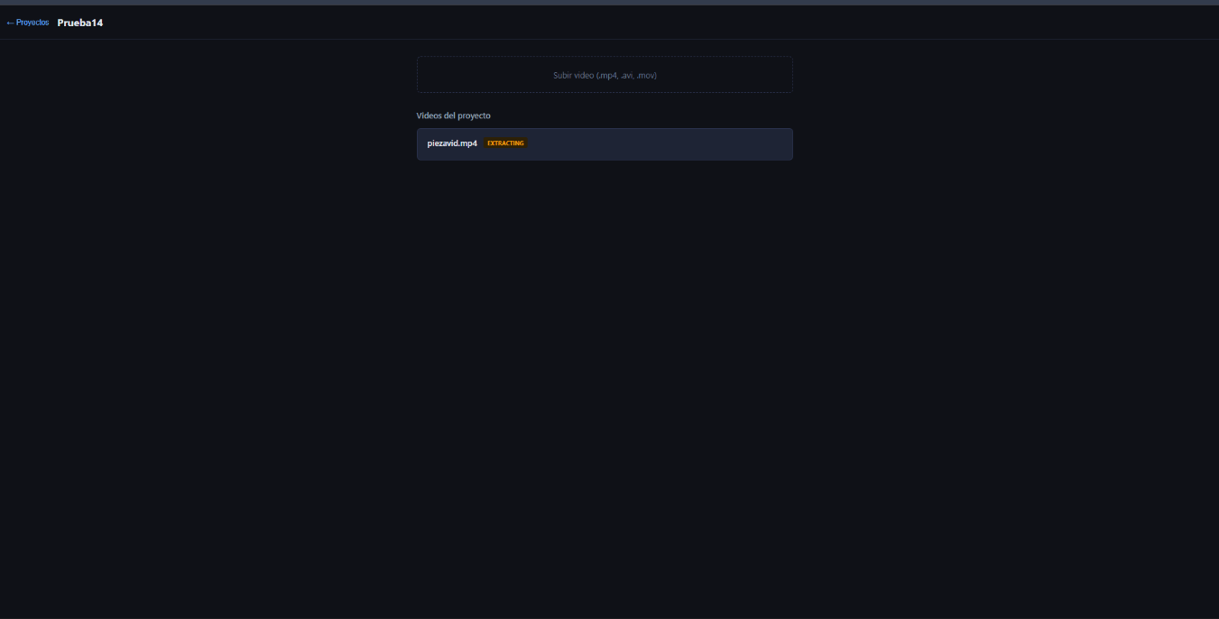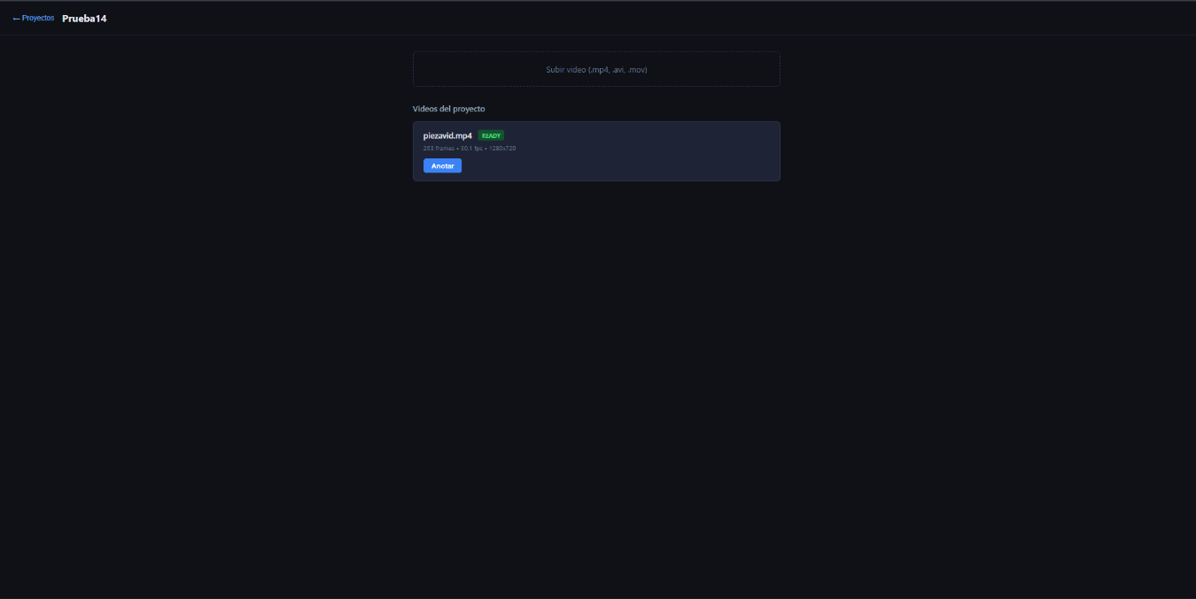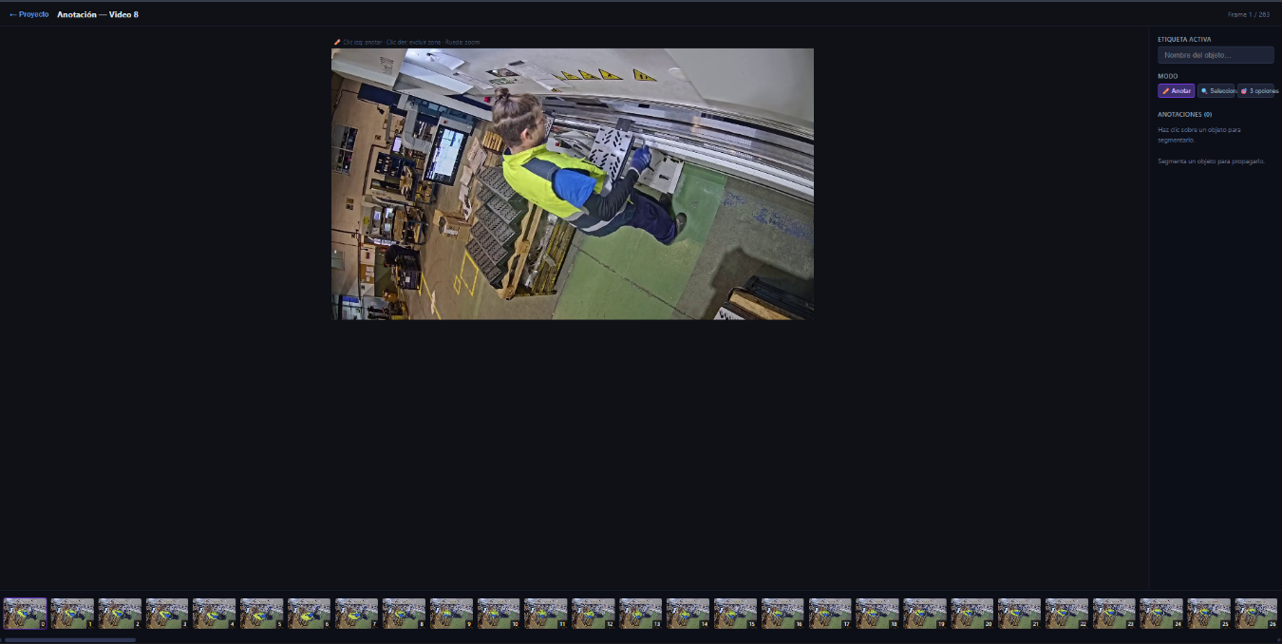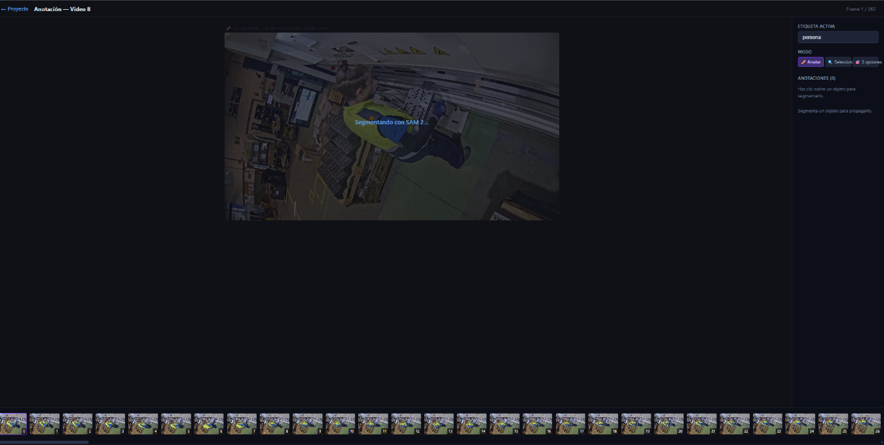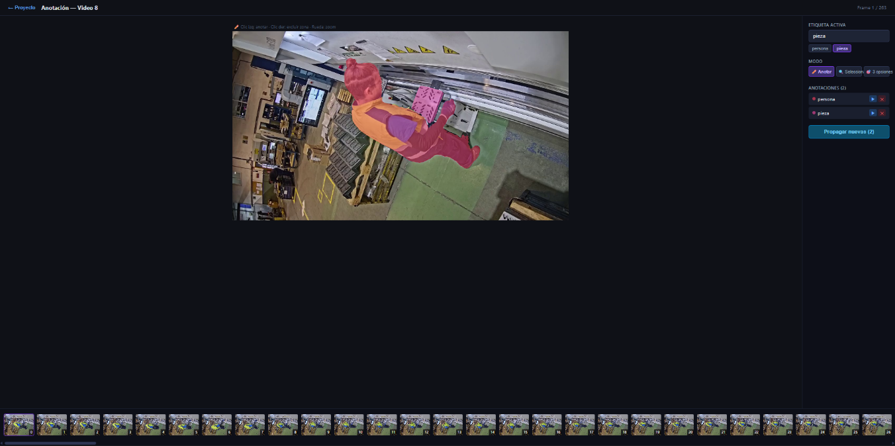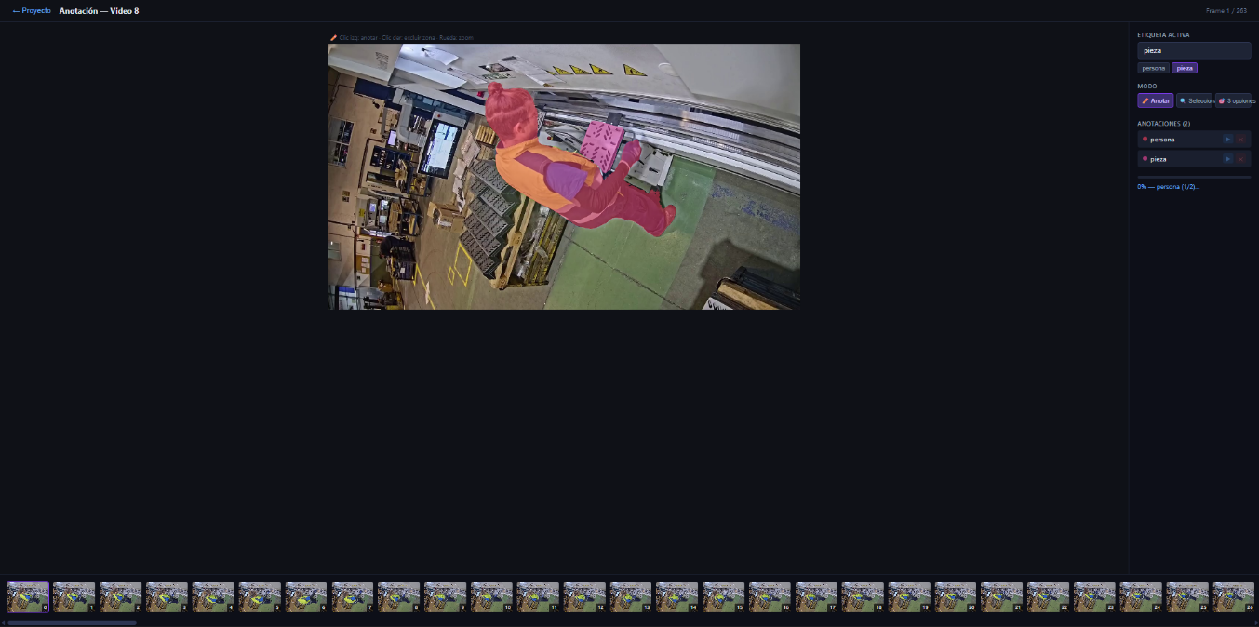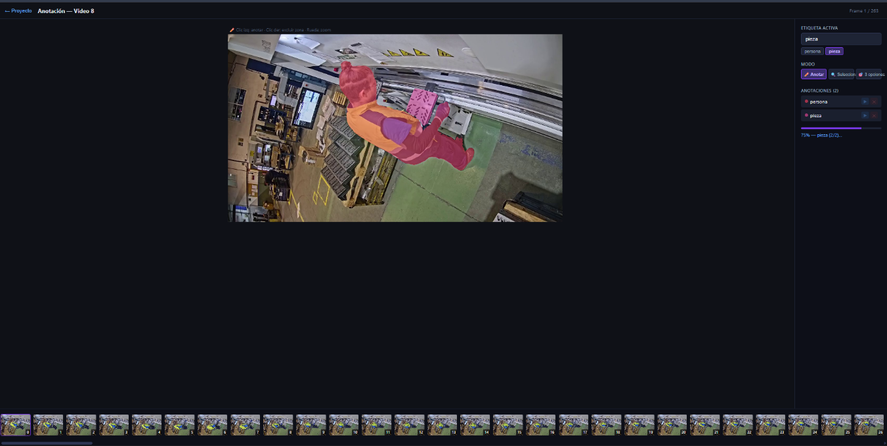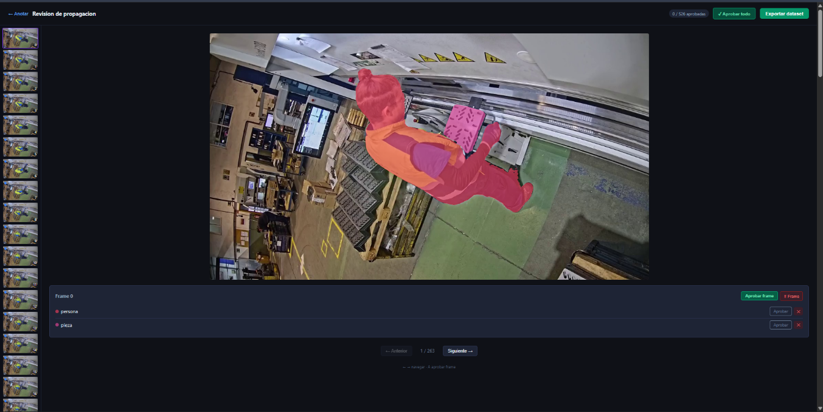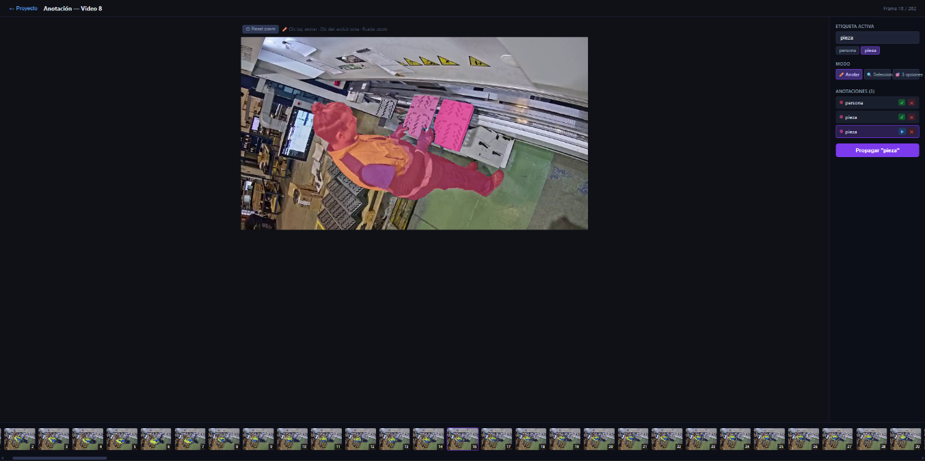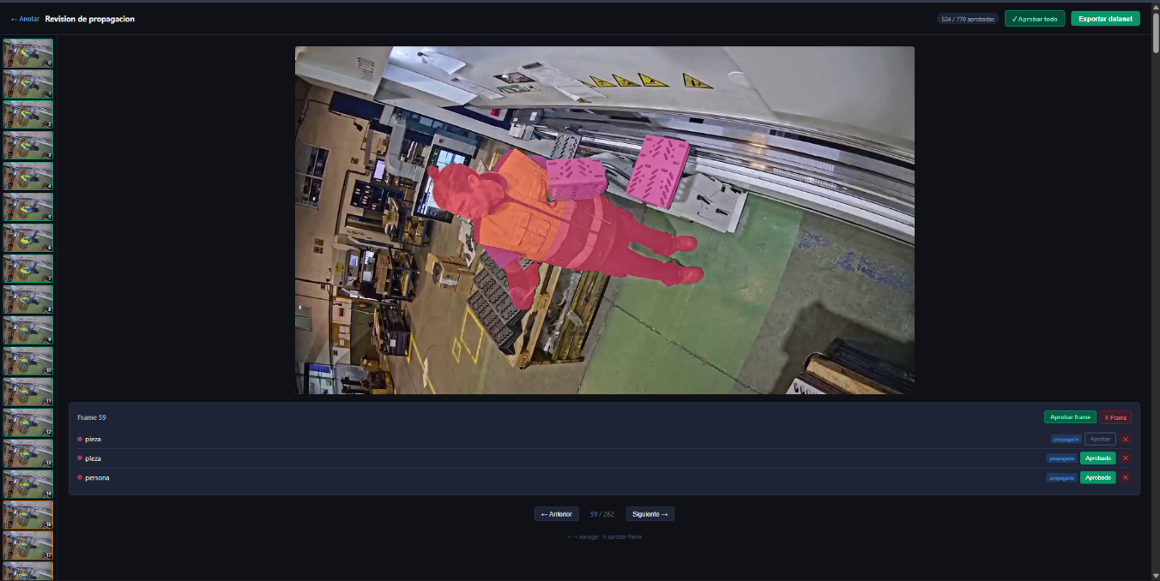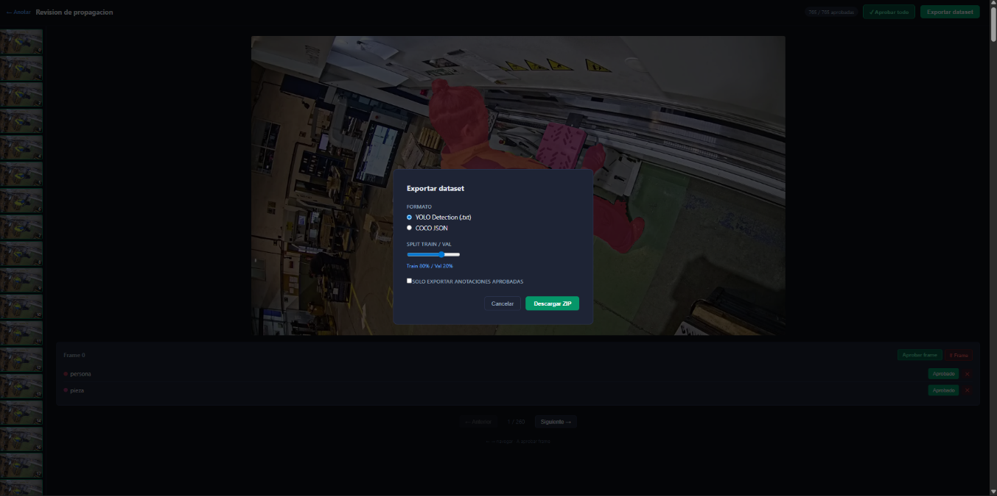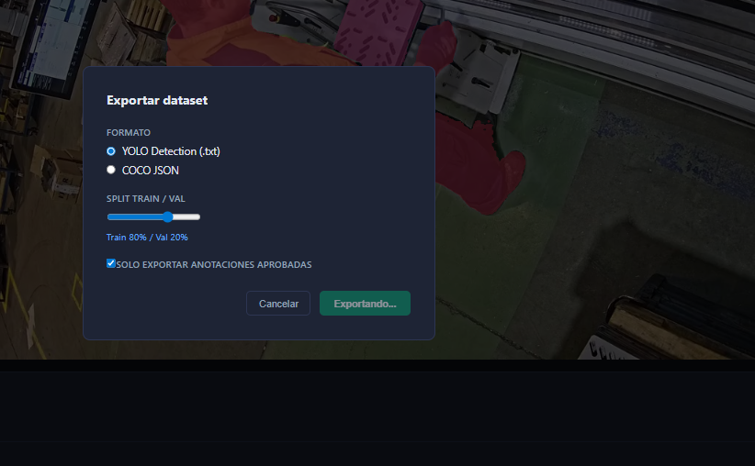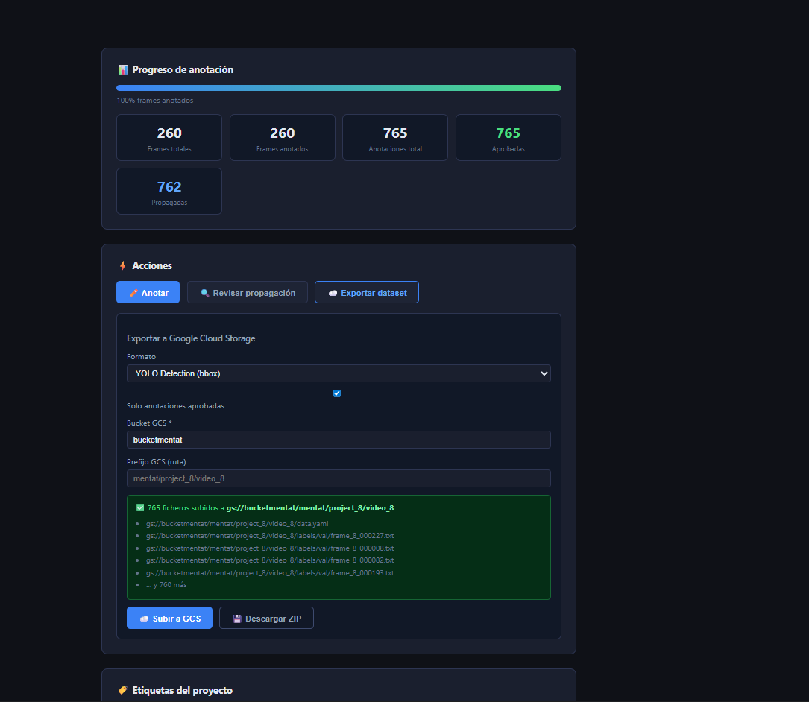

MENTAT v1.0 — Nota Técnica — Marzo 2026 — PRIVADO Y CONFIDENCIAL

